|  |
| --- |
| UNIDAD Nº 2: LÍMITE Y CONTINUIDAD |

**REVISIÓN DEL CONCEPTO DE FUNCIONES**

Una función es una relación entre dos magnitudes, de tal manera que a cada valor de la primera le asigna un único valor de la segunda. Si A y B son dos conjuntos, que llamaremos conjunto inicial y conjunto final, respectivamente, una función, f, de A en B, f: A →B,relaciona cada elemento de A con un único elemento de B. Si a∈ A está relacionado con b∈ B se escribe f(a) = b

Se llama dominio de una función f, y se representa por Dom(f), al conjunto formado por los elementos de A que tienen imagen: Dom(f) = {x∈ A / f(x) ∈ B}

Un elemento cualquiera del conjunto Dom(f) se representa por la letra x y se denomina variable independiente. Cada elemento x de Dom(f) tiene por imagen, mediante la función f, un elemento de B que se representa por y, que es la variable dependiente. Esto se expresa escribiendo y = f(x). Se llama recorrido o imagen de una función, se representa por Im f, al conjunto formado por las imágenes de los elementos del dominio Im f ={f(x) / x∈Dom(f)}

La representación gráfica de una función permite visualizar de un modo claro y preciso su comportamiento. El conjunto de los pares de números (x, y) determinados por la función recibe el nombre de gráfica de la función. Para obtener los pares basta con dar valores a la variable independiente x, y obtener los correspondientes de la variable dependiente y, formando así una tabla de valores de la función. Una vez obtenidos los pares de números, se representan en un sistema de ejes cartesianos, que consiste en dos ejes perpendiculares que se cortan en un punto, llamado origen de coordenadas, y representado por O ; el eje horizontal recibe el nombre de eje de abscisas, y en él se representan los valores de la variable independiente; el eje vertical recibe el nombre de eje de ordenadas, y en él se representan los valores de la variable dependiente.

**FUNCIÓN LINEAL:**

Tiene por expresión y = f(x) = mx + b. Su gráfica es una recta donde m es la pendiente de la recta, tangente del ángulo que forma la recta con la parte positiva del eje de abscisas y b es la ordenada en el origen, es el punto donde la gráfica corta al eje de ordenadas.

Si m = 0, se reduce a y = b, se trata de una función constante cuya gráfica es una recta horizontal

Ejemplos

**FUNCIÓN CUADRÁTICA:**

Tiene por expresión un polinomio de segundo grado, y = f(x) = ax2 + bx + c Su gráfica es una parábola con eje de simetría paralelo al eje OY. En este caso b y c son =0 Graficar una función cuadrática completa

**FUNCIONES RACIONALES**:

****Su expresión algébrica es el cociente de dos polinomios y = f(x) = El dominio de una función racional está formado por todos los números reales excepto los que anulan el denominador: Dom(f) = R – {x / Q(x) = 0}

**FUNCIONES IRRACIONALES:**

La expresión es  El dominio será: Dom(f) = R en caso de que n sea impar o Dom(f) = R – {x / g(x) < 0} en caso de que n sea par



**FUNCIÓN EXPONENCIAL**:

La expresión es , donde a es positivo y distinto de 1 • Dom(f) = R • Im(f) = R+ , (las imágenes son siempre positivas)

En la figura anterior se dan ejemplos para a>1 Realizar una grafica para a<1

**FUNCIÓN LOGARÍTMICA:**

La expresión es  donde a es positivo y ≠ 1

Dom(f) = (0, +∞) , (el logaritmo de los negativos y del 0 no son números reales)

Im(f) = R Si a> 1 es creciente y si a<1 es decreciente. Generalmente se usa como base a=10 Graficar para a<1

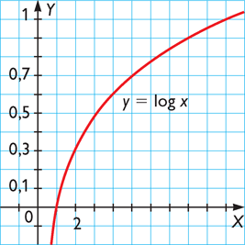

**FUNCIONES TRIGONOMÉTRICA**

Función seno: y = f(x) = sen x

El dominio de las funciones seno y coseno de x es R

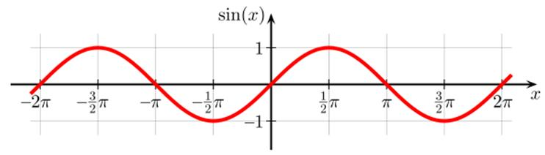

Función coseno: y = f(x) = cos x

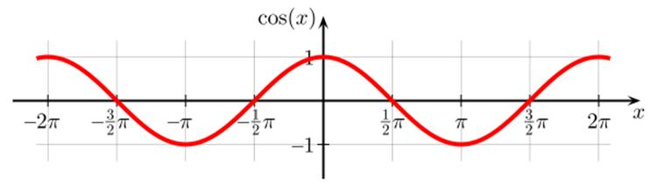

Función tangente: y = f(x) = tg x

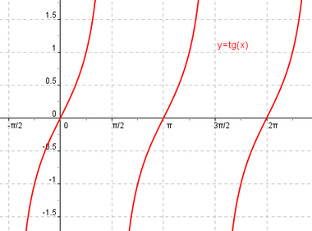

El dominio de la función tangente para toda **x**, excepto para **x =(2z +1) π/2** para z **=**± **( 0; 1; 2; )**

**PRÁCTICA DE FUNCIONES**

1. Calcular el dominio de las siguientes funciones.

a)

b) 

c) 

d) 

e) 

f) 

g) 

h) 

i) 

2) Calcular el dominio y la imagen e indique el valor de la función para los valores indicados



**f (5)= f(2)=**

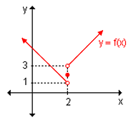



**f(5)= f(2)=**

**CONCEPTO DE LÍMITE**

El concepto de límite de una función en un punto es uno de los más importantes en matemáticas, sirve para responder a la pregunta: A que valor se aproxima la variable dependiente cuando la variable independiente se aproxima a un cierto valor a?. Como por ejemplo: Consideramos la función y = f(x) = 2x + 1, queremos saber a qué valor se aproxima la variable **y** cuando la variable **x** se aproxima a 3. Si hacemos unas tablas de valores tenemos:

|  |  |  |  |  |
| --- | --- | --- | --- | --- |
|  | 2.8 | 2.9 | 2.99 | 2.999 |
|  | 6.6 | 6.8 | 6.98 | 6.998 |

De la tabla precedente se deduce que cuando nos aproximamos a 3 por izquierda la función toma valores próximos a 7, esto quiere decir que el límite lateral por la izquierda de la función f en el punto 3 es 7, y se escribe:



Haremos una tabla en la que nos aproximaremos a 3 por derecha en donde se observa que también la función toma valoras próximos a 7

|  |  |  |  |  |
| --- | --- | --- | --- | --- |
|  | 3.2 | 3.1 | 3.01 | 3.001 |
|  | 7.4 | 7.2 | 7.02 | 7.002 |

Como se observa, el límite lateral por la derecha de la función f en el punto 3 es 7, y se escribe: 

Por lo tanto, podemos decir que cuándo nos aproximamos a 3 la función toma valores próximos a 7, es decir, el límite de la función en el punto x = 3 es 7



**DEFINICIÓN** (No formal):

Sea *a* en un intervalo abierto I*, y sea f* una función definida en todo punto de I, excepto posiblemente en *a,* y L un numero real. Entonces:



Significa que *f(x)* puede acercarse a L si *x* se elige suficientemente cercano a

*a*( pero x distinto de *a*)

Evidentemente, para que exista el límite en un punto tienen que existir los límites laterales y ser iguales y el límite de una función en un punto, si existe, es único.

Ejemplo: Consideramos la función parte entera de x, y = f(x) = E(x) (mayor de los números enteros menores o iguales que x

|  |  |  |  |  |
| --- | --- | --- | --- | --- |
|  | 1 | 1.9 | 1.99 | 1.999 |
|  | 1 | 1 | 1 | 1 |

Por lo tanto el limite cuando x se acerca a 2 por izquierda 

|  |  |  |  |  |
| --- | --- | --- | --- | --- |
|  | 2 | 2.1 | 2.01 | 2.001 |
|  | 2 | 2 | 2 | 2 |



Por lo tanto cuando x se acerca a 2 por derecha se tiene



Es importante comprender que para que el límite de una función en x = a sea L, no hace falta saber lo que ocurre exactamente en el punto x = a y si lo que ocurre a su alrededor. Por lo tanto la función anterior no tiene limite cuando x tiende a 2

De hecho, una función puede no estar definida en el punto x = a y si tener limite en ese punto.

1. Supongamos que se nos pide esbozar el gráfico de la función 

Sabemos que su dominio es $R-\left\{1\right\}$, ya que en x = 1 el denominador se anula, pues la división por cero no está definida en R

Para todo x1 se pueden obtener las imágenes, y podemos apreciar que su gráfico es una parábola con un “hueco” en el punto P(1,3) tal como se ve en el siguiente gráfico, pues 1 no pertenece al dominio

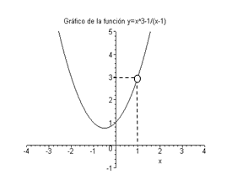

Aunque x no puede tomar el valor 1, podemos ir tan cerca como queramos de 1, en consecuencia, f(x) se hace tan próximo como queramos a 3.

Usando la notación de límite, decimos que el límite de f(x) cuando x tiende a 1 es 3

$$\lim_{x→1}{f\left(x\right)=3 }$$

b) $f\left(x\right)=\left\{\begin{aligned}x^{3} si x<1 \\ 2x+3 si x≥1\end{aligned}\right.$, cuyo dominio es R, se hace el análisis en $x_{0}=1$

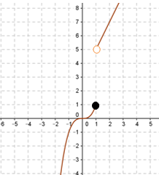

En este caso donde se aprecia que no existe límite se analizan los límites laterales

**LIMITES LATERALES**

|  |  |
| --- | --- |
|  | |
| **LÍMITE POR IZQUIERDA** | **LÍMITE POR DERECHA** |

Una función f(x) puede tener límite cuando x tiende a $x_{0}$, tomando valores solo superiores a él. En este caso, se dice que la función tiene límite a la derecha

$$\lim_{x→{x_{0}}^{+}}{f\left(x\right)=L_{1}}$$

Una función f(x) puede tener límite cuando x tiende a $x_{0}$, tomando valores solo inferiores a él. En este caso, se dice que la función tiene límite a la izquierda

$$\lim_{x→{x_{0}}^{-}}{f\left(x\right)=L_{2}}$$

Cuando los límites laterales coinciden, se dice que existe el límite, ya que es único, sino el límite no existe.

**LIMITES INFINITOS Y LÍMITES EN EL INFINITO**

Diremos que el límite de una función en el punto x = a es , cuando los valores de la variable independiente se acercan al valor x = a entonces los correspondientes valores de f(x) se hacen cada vez más grandes.

Ejemplo: 

|  |  |  |  |  |  |  |
| --- | --- | --- | --- | --- | --- | --- |
|  | -0.1 | -0.01 | -0.001 | 0.001 | 0.01 | 0.1 |
|  | 100 | 10000 | 1000000 | 1000000 | 10000 | 100 |

Por lo tanto: 

De forma análoga se define  cuando los valores de la variable independiente se acercan al valor x = a entonces los valores correspondientes de f(x) se hacen cada vez más grandes en valor absoluto pero negativos.

Diremos que el límite de la función f(x) cuando x tiende a +infinito es L,, si cuando los valores de la variable independiente x se están haciendo cada vez mayores entonces los correspondientes valores de f(x) se acercan al valor L

De manera análoga se definen:

Ejemplo

|  |  |  |  |  |  |  |
| --- | --- | --- | --- | --- | --- | --- |
|  | 1 | 10 | 100 | 1000 | 10000 | 100000 |
|  | 2 | 1.1 | 1.01 | 1.001 | 1.0001 | 1.00001 |



De igual forma cuando x tiende a menos infinito la función tendrá un comportamiento similar. Grafique la función para visualizar el comportamiento.-

Ejercicio. Dada la función calcule los límites pedidos.

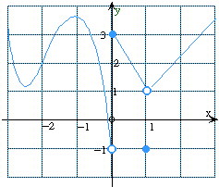

















**PROPIEDADES DE LOS LÍMITES**

* -El límite de una constante (C) es igual a la constante(C)

$$\lim_{x→a}{C=C}$$

Ejemplo: $\lim_{x→3}{2 = 2}$

* El límite de una constante (C) por una función es igual a la constante(C) por el límite de la función

$$\lim_{x→a}{C.f\left(x\right)=C.\lim_{x→a}f(x)}$$

Ejemplo: $\lim_{x→3}{2x = 2.\lim_{x→3}x}$

$$2. 3 = 2.3$$

* El límite de una suma algebraica de funciones es igual a la suma algebraica de los límites

$$\lim_{x→a}\left[f\left(x\right)±g\left(x\right)\right]=\lim_{x→a}f\left(x\right)±\lim_{x→a}g(x)$$

Ejemplo

$$\lim_{x→4}\left[x^{2}+x-3\right]=\lim_{x→4}x^{2}+\lim_{x→4}x-\lim_{x→4} 3$$

$$\lim_{x→4}\left[x^{2}+x-3\right]=4^{2}+4- 3=9$$

* El límite de un producto de funciones es igual al producto de los límites

$$\lim_{x→a}\left[f\left(x\right).g\left(x\right)\right]=\lim_{x→a}f\left(x\right).\lim_{x→a}g\left(x\right)$$

Ejemplo

$$\lim_{x→\frac{π}{2}}\left[cos\left(x\right).sen\left(x\right)\right]=\lim_{x→\frac{π}{2}}cos\left(x\right).\lim_{x→\frac{π}{2}}sen\left(x\right)$$

$$=cos\left(\frac{π}{2}\right) . sen\left(\frac{π}{2}\right)=0 . 1=0$$

* El límite de un cociente funciones es igual al cociente de los límites siempre que el límite del denominador sea no nulo:

$\lim_{x→a}\left[\frac{f\left(x\right)}{g(x)}\right]=\frac{\lim_{x→a}f\left(x\right)}{\lim_{x→a}g(x) }$ si $\lim_{x→a}{g\left(x\right)≠0}$

Ejemplo

$$\lim_{x→π}\left[\frac{x}{cos⁡(x)}\right]=\frac{\lim_{x→π}x}{\lim_{x→π}cos\left(x\right)}=\frac{π}{-1}=-π$$

**LÍMITES NOTABLES:**

Ciertos límites particulares que se presentan frecuentemente se dan a continuación

Siendo la constante $c≠0$



$$\lim_{x→0}({\frac{c}{x})}= ∞$$

$$\lim_{x→∞}\left(cx\right)= ∞$$

$$\lim_{x→∞}{( \frac{x}{c}} ) = ∞$$

**limites indeterminados**

Existen ciertos casos donde los límites son indeterminados:

Caso 1: ∞ - ∞

Caso 2: 0 .∞

Caso 3: 0/0

Caso 4: ∞/∞

Caso 5: 00

Caso 6: ∞0

Caso 7: 

**Ejemplo:** Resuelva el siguiente limite, aplicando reglas del algebra para salvar la indeterminación. 

Como se vio en el párrafo precedente la indeterminación es del tipo . Aplicaremos algunas reglas que nos permitan salvar la indeterminación.

Se puede factorizar el denominador como una diferencia de cuadrados 

= = **2**

## INFINITÉSIMOS

Una **función f(x)** se dice que es un infinitésimo cuando xa ó x**∞ ,** si su **límite es cero** es decir:

L =

Ejemplos:

Senx es infinitésimo cuando x→0,

(x-1)2 es infinitésimo cuando x→1, $\lim_{x→1}{\left(x-1\right)}^{2}=0$

Observación: no existen números infinitésimos, sino funciones infinitésimas en un valor, o bien variables infinitésimas.

Cociente de Infinitésimos particulares

Se puede demostrar que http://www.fca.unl.edu.ar/Limite/Image394.gif

Al evaluar el numerador y el denominador en x = 0, se obtiene la indeterminaciónhttp://www.fca.unl.edu.ar/Limite/Image262.gif. Para resolverlo, no pueden utilizarse las técnicas vistas anteriormente, pero sin embargo, el http://www.fca.unl.edu.ar/Limite/Image395.gif existe y vale 1.

Sea un ángulo cuya medida en radianes sea x, 0 < x < http://www.fca.unl.edu.ar/Limite/Image396.gif.

|  |  |
| --- | --- |
| Observando la gráfica resulta:  sen x < x < tg x  Como sen x ¹ 0, dividiendo por sen x se obtiene:  http://www.fca.unl.edu.ar/Limite/Image397.gif  Dado que http://www.fca.unl.edu.ar/Limite/Image398.gif,  resulta: 1 < http://www.fca.unl.edu.ar/Limite/Image399.gif | {short description of image} |

Por lo tanto: http://www.fca.unl.edu.ar/Limite/Image400.gif Þ http://www.fca.unl.edu.ar/Limite/Image401.gif

Si se hace tender x a cero, {short description of image} y al estar http://www.fca.unl.edu.ar/Limite/Image403.gif comprendido entre dos expresiones que tienden a 1 cuando x--> 0, también deberá tender a 1.

Por lo tanto: http://www.fca.unl.edu.ar/Limite/Image404.gif.

Para que esta demostración pueda generalizarse falta analizar qué es lo que ocurre para valores negativos de x.

También se puede demostrar, teniendo en cuenta lo anterior que:







Ejercitación al final de la unidad.

**CONTINUIDAD**

La idea de que una función es continua en un punto x = a cuando se pode dibujar sin levantar el lápiz del papel al pasar por ese punto, o cuando es una función que no presenta saltos ni agujeros en ese punto, son aproximaciones intuitivas al concepto de continuidad. Estas primeras aproximaciones pueden aclarar ideas y facilitar la decisión sobre si una función cumple o no esta propiedad, pero es preciso definir de forma matemática el concepto de continuidad.

Una función f es continua en un punto x =a de su dominio si 

La definición implica que se tiene que cumplir que:

- Existe límite de la función en el punto x = a

- La función está definida en x = a, existe f(a)

- Ambos valores son iguales

Una función es continua en el intervalo (a, b) cuando lo es en cada uno de sus puntos y es continua en el intervalo [a, b] cuando lo es en (a, b) y además es continua por la derecha en x = a y continua por la izquierda en x = b

Cuando una función no es continua en un punto diremos que es discontinua en ese punto, y podemos distinguir distintos tipos de discontinuidad:

**PROPIEDADES DE LAS FUNCIONES CONTINUAS**

* . Si f(x) y g(x) son funciones continuas en x = a, entonces también son continuas en x = a las funciones: f + g, f – g, f · g y f/g (si g(a) ≠ 0)
* La función polinómica, y = P(x), es continua en todo R.
* La función racional, y = Q(x)/ P(x) , es continua en todo R excepto los puntos que anulan el denominador

**DISCONTINUIDAD EVITABLE:**

Cuando existe el límite pero no coincide con f(a) o f(a) no existe

Ejemplo 1 el límite es diferente al valor de la función en x=a



Ejemplo 2: El limite existe pero la función no existe en x=a



|  |  |
| --- | --- |
|  |  |
| f(1)= $∄$ $$\left.\begin{aligned}\lim_{x→1^{+}}{f(x)=2} \\ \lim_{ x→1^{-}}{f\left(x\right)}=2\end{aligned}\right\}\lim_{x→1}{f(x)=2}$$ $$f(1)≠\lim_{x→1}{f(x)}$$ | Redefino la función  f(x) $\left\{\begin{aligned}\frac{x^{2}-1}{x-1}si x≠1 \\ x+1 si x=1\end{aligned}\right.$ |

**DISCONTINUIDAD DE 1ª ESPECIE O DE SALTO**:

Existen los límites laterales, pero no son iguales

 En este caso se llama salto de la función a |L1 – L2|. Si los dos límites laterales son finitos se dice que es una discontinuidad de de salto finito, y si alguno de ellos es infinito, se dice que es una discontinuidad de salto infinito.

Ej: 

f(1)= $1$

$$\left.\begin{aligned}\lim_{x→1^{+}}{f(x)=1} \\ \lim_{ x→1^{-}}{f\left(x\right)}=4\end{aligned}\right\}\lim_{x→1}{f(x)=∄}$$

$$f(1)≠\lim_{x→1}{f(x)}$$

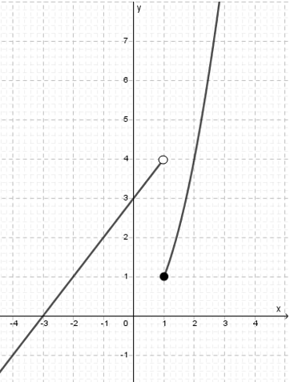

**DISCONTINUIDAD DE 2ª ESPECIE:**

Cuando alguno (o ambos) de los límites laterales no existe. Ej:



|  |
| --- |
| EJERCITACIÓN DE LÍMITE Y CONTINUIDAD **MATEMÁTICA APLICADA** |

1. Analice los siguientes gráficos y determine, si es posible, los valores que se indican.

|  |  |
| --- | --- |
| a) | b) |
| **c)** | **d)** |
| **e)**          **g)** | **f)**          **h)** |

1. Dadas las siguientes funciones encuentre los puntos de discontinuidad, justifique porque es discontinua y clasifique la discontinuidad.

a) b)

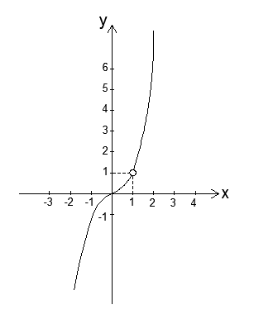 

c) d)

 

e) f)

 